防锈漆用钙离子交换型防锈颜料301
减少金属生锈而造成的损失常用的方法是对金属表面进行表面涂层防腐处理，阻止金属表面与空气中的水分和氧气直接接触，涂层中的防锈颜料可以起到深层次的防腐作用。随着环保要求的提高，现在已经不允许使用红丹、铅粉、铬酸盐等防锈颜料。近些年逐渐被防腐防锈漆使用的离子交换型防锈颜料是基于二氧化硅改性，不含重金属，也不含磷酸盐，为钙离子交换型环保白色防锈颜料。
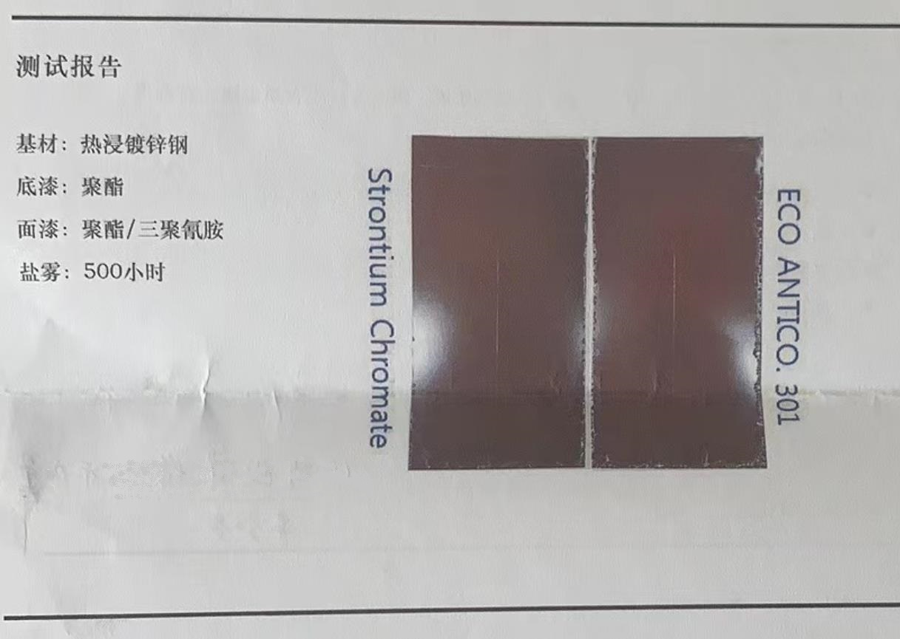
韩国ECO ANTICO 301钙离子交换型二氧化硅白色防锈颜料特点，上端作者分享如下：
A:无铬、无磷、不含重金属。
B:粉末、易使用，可搭配其它颜料135和填料。
C:能提升耐水及耐盐雾性能等防腐性能。
D:提高漆膜致密度，抑制起泡性和渗透性。
E:防腐协同效应明显，亦可搭配其它防锈颜料2438。
F:适用于水性、溶剂型涂料体系。
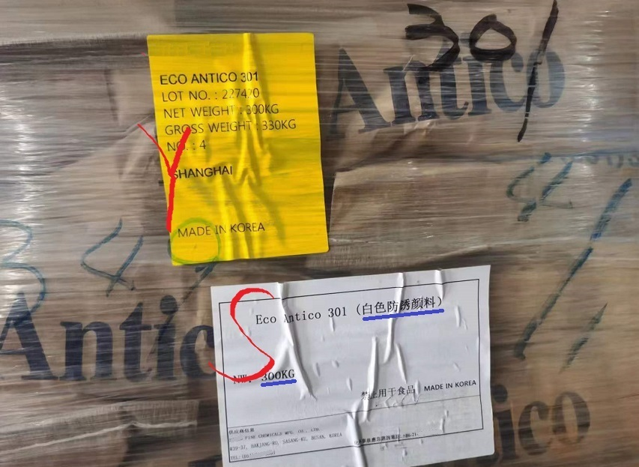
进口白色环保防腐颜料应用领域:
（1）卷材涂料、普通工业漆以及车船涂料漆。
（2）针对不同金属底材9982均有防锈效果。
（3）适用于溶剂型及水性工业防腐漆。
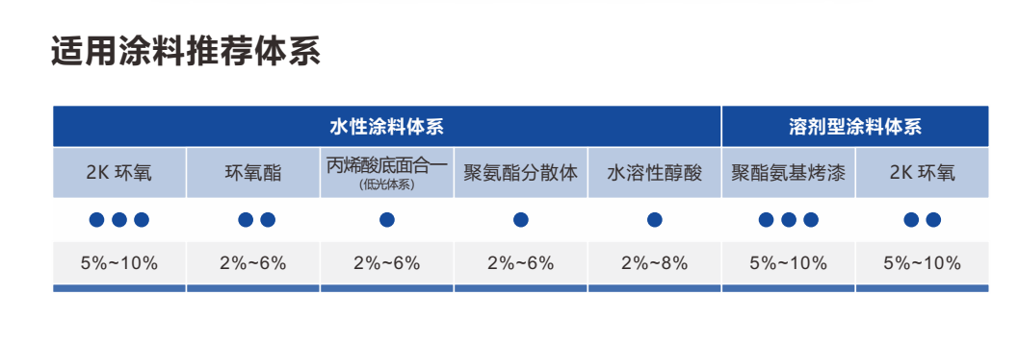
金属防腐防锈漆用进口环保防锈颜料301元肃hua工参考添加量（以总配方计）如下：
一、水性涂料体系：
2K环氧 5%-10%，
环氧酯 2%-6%，
丙烯酸底面合一（低光体系） 2%-6%，
聚氨酯分散体 2%-6%，
水溶性醇酸 2%-8%。
二、溶剂型涂料体系：
聚酯氨基烤漆 5%-10%，
2K环氧 5%-10%。
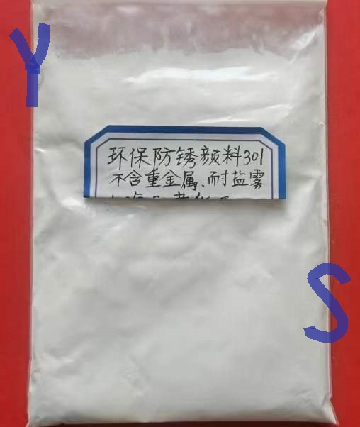
离子交换型防锈颜料ECO301适用于丙烯酸防腐涂料、氯化橡胶防腐涂料、环氧树脂防腐涂料、聚氨酯树脂涂料、醇酸树脂涂料、水性环氧、水性丙烯酸涂料、无溶剂高固含低VOC厚膜防腐涂料等。下游应用于船舶、冶金、电力、港口机械、集装箱、桥梁、石油化工、市政工程等行业适用涂料体系。

